מס' קבוצה | אתר |  |  | תאריך הגשה
11 | https://m.dorriswedding.com/ |  |  | 19/2/2024
חברי הצוות – מספרי ת.ז
315487108 |  | 322726746 | 213006208

פרויקט בסיסי נתונים – דוגמא להגשת חלק ב'

מטלה מקדימה – ה-ERD שהוגש בחלק א'
התרשים בהגשה הקודמת
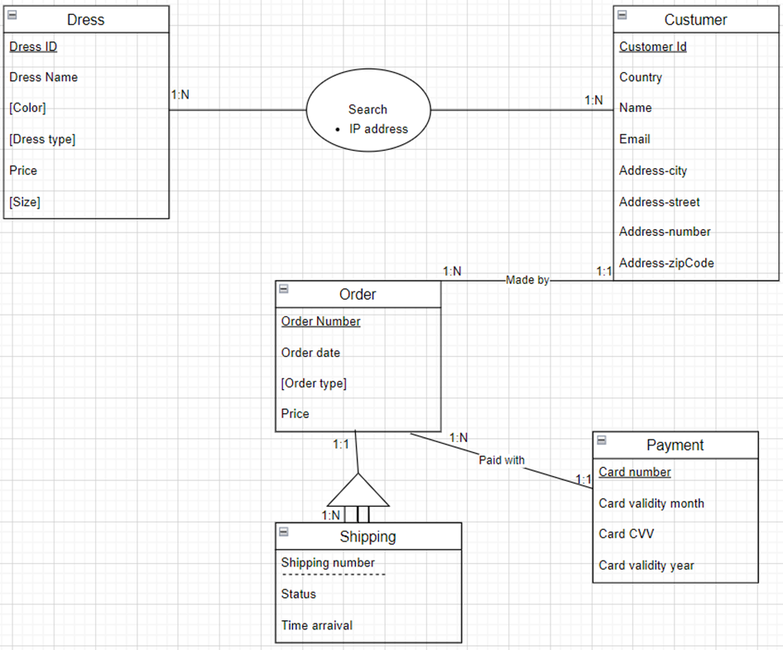

ההנחות שנרשמו בהגשה הקודמת
1. ההנחה שההזמנה היא עבור שמלה אחת בלבד
2. ההנחה שלקוח משלם פעם אחת ולא במקביל
3. המעקב הוא אחרי הזמנה אחת בלבד
4. אמצע התשלום הוא עבור כרטיס אשראי אחד בלבד

ההערות שניתנו להגשה הקודמת
- ביצוע מסוים לקוח בוחר צבע יחיד.
- ניתן בחלק מהעיצובים לבחור מידה לעיצוב.
- מה הכוונה בסוג השמלה?
- נסו לייצג תכונות נופות שיסייעו לכם לקבל מידע אסטרטגי אודות חיפושים.
- יש חזותיות –- לקוח מסוים ושמלה מסוימת יכולים לחזור, כי צירוף זה יכול להיות על פני חיפושים שונים לכן לא מזהה חד ערכי את כתובת ה-IP
- המדינה –חלק מתכונה מורכבת כתובת
- אין צורך במספר סידורי כמזהה הלקוח , ניתן לחשוב על תכונה טבעית שהיא ייחודית ללקוח.
- האם ניתן להוסיף כמות מסוימת להזמנה לעיצוב מסוים?
- סוג ההזמה הינו ערך יחיד.
- עפ"י מידול זה הזמנה מסוימת נשלחת למספר כתובת-נדרשת הנחה.
- נגזר ממחיר השמלה (המחיר שנצא בהזמנה).

מטלה 1 (40%) – עיצוב קונספטואלי (תרשים ישויות-קשרים)
תרשים ERD המתוקן :
< כאן יש להציג פתרון מתוקן, שישקף נכונה "ביקורת" >
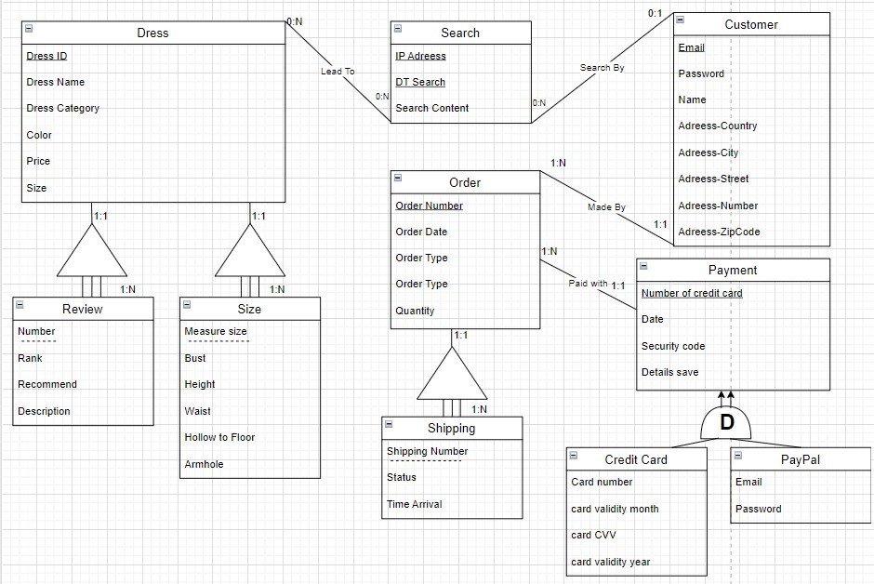

הנחות מודל ה- ERD

מרכיב | הנחות
אמצעי תשלום | ההזמנה מתבצעת בשתי שיטות תשלום ובכל אחת יהיה שימוש בכרטיס האשראי.
הקשר בין Search  ל""customer | הקשר הוא יחיד לרבים, מכיוון שלקוח אחד יכול לבצע N חיפושים וכל חיפוש משויך ללקוח אחד בלבד או אין חיפוש.
הקשר בין Search  ל"dress" | הקשר הוא רבים לרבים, מכיוון שחיפוש אחד יכול להוביל אותי ל-N שמלאות וגם שמלה ניתן לעשות חיפוש עליה N פעמים
ישות Order | הזמנה מכילה לפחות מוצר אחד.  וגם ניתן להזמין מספר יחידות מאותו המוצר בהזמנה אחת.
המזהה ב- customer | כל לקוח מזוהה ע"י EMAIL והוא המזהה הטבעי שלו
כתובת ב -SHIPPING | כל הזמנה נשלחת לכתובת אחד.
ישות Customer | רק לקוח רשום(יש לו אימייל וסיסמה) יכול לבצע הזמנה.
ישות SIZE | המזהה החלקי של ישות SIZE הוא גודל המידה והוא ערך מספרי בין 2-28
ישות REVIEW | המזהה החלקי של ישות REVIEW הוא המספר הסידורי של הצגת הפידבק/דירוג (...1,2,3,)
ישות PAYMENT | מכיוון שכל תשלום מתבצע אנו צריכים כרטיס אשראי אז המזהה של כל תשלום הוא מס' כרטיס האשראי ונתונים שלו הם שאר השדות  הסבר על השדה DETAILS SAVE הכוונה היא שמירת נתוני האשראי כך שבזמן רכישה עוד פעם תהליך יהיה יותר מהיר

מטלה 2 (30%) – עיצוב לוגי (מודל נתונים טבלאי)

DRESSES (Dress ID, dress name, color, dress category, price, IP Address (SEARCHERS))
SEARCHERS (IP Address, DT, search content, Email (CUSTOMERS))
CUSTOMERS (Email, password, name, address-city, address-street, address-number,
address-Zip Code, address-country)
REVIEWS (Dress ID(DRESSES), review number, rank, recommend, description, Email (CUSTOMERS))
SIZES (Dress ID(DRESSES), measure size, bust, hips, height, waist, hollow to floor, armhole)
ORDERS (Order Number, order date, order type, quantity, Email (CUSTOMERS), Number of credit card (PAYMENTS))
SHIPPING (Order Number (ORDERS), Shipping Number, status, time arrival)
PAYMENTS (Number of credit card, date, security number, details save)
CREDIT CARDS (Number of credit card (PAYMENTS), card number, card CVV, card validity year, card validity month)
PAYPAL (Number of credit card (PAYMENTS), email, password)

נרמול נתונים נוסף (במידת הצורך)
- עשינו טבלה לאבא ולבנים כי מדובר בהורשה disjoint-total ולכן יש צורך למופע מסוג בן.

פירוט שדות בסיס הנתונים והערכת גודלם
Table | Field | Data Type | Size (Bytes)
SEARCHES | Search IP | Varchar(50) | 50
SEARCHES | DT search | smalldatetime | 4
SEARCHES | Customer email(CUSTOMERS) | Varchar(20) | 20
SEARCHES | Search content | Varchar(50) | 50
SEARCHES | Total Record Size (Bytes) |  | 124
DRESSES | Dress ID | Varchar(50) | 50
DRESSES | Dress name | Varchar | 50
DRESSES | color | Varchar(10) | 10
DRESSES | Dress category | Varchar(50) | 50
DRESSES | price | Decimal (10,2) | 9
DRESSES | IPaddress(SEARCHES) | Varchar (50) | 50
DRESSES | Total Record Size (Bytes) |  | 219
ORDERS | Order number | Varchar(50) | 50
ORDERS | Order date | smalldatetime | 4
ORDERS | Order type | Varchar(100) | 100
ORDERS | Email(customers) | Varchar (50) | 50
ORDERS | Number of credit card (payments) | Varchar (20) | 20
ORDERS | quantity | Integer(4) | 4
ORDERS | Total Record Size (Bytes) |  | 228
SHIPPING | Order number (ORDERS) | Varchar(50) | 50
SHIPPING | Shipping number | Varchar(50) | 50
SHIPPING | status | Varchar(50) | 50
SHIPPING | Time arrival | Smalldatetime | 4
SHIPPING | Total Record Size (Bytes) |  | 154
CREDIT CARDS | Number of credit card(PAYMENTS) | Varchar(20) | 20
CREDIT CARDS | Card number | Varchar(19) | 19
CREDIT CARDS | Card month | Integer(4) | 4
CREDIT CARDS | Card CVV | Integer(3) | 3
CREDIT CARDS | Card year | Integer(4) | 4
CREDIT CARDS | Total Record Size (Bytes) |  | 50
CUSTOMERS | Email | Varchar(30) | 30
CUSTOMERS | password | Varchar(30) | 30
CUSTOMERS | Customer name | Varchar(30) | 30
CUSTOMERS | Address - Street | Varchar(10) | 10
CUSTOMERS | Address - Number | Integer(4) | 4
CUSTOMERS | Address - City | Varchar(10) | 10
CUSTOMERS | Address - Country | Varchar(10) | 10
CUSTOMERS | Address - zip Code | Varchar(20) | 20
CUSTOMERS | Total Record Size (Bytes) |  | 144
PAYMENTS | Number of credit card | Varchar(20) | 20
PAYMENTS | date | Datetime | 8
PAYMENTS | Security code | Varchar(4) | 4
PAYMENTS | Details save | Varchar(50) | 50
PAYMENTS | Total Record Size (Bytes) |  | 82
PAYPAL | Number of credit card(PAYMENTS) | Varchar(20) | 20
PAYPAL | email | Varchar(30) | 30
PAYPAL | password | Varchar(30) | 30
PAYPAL | Total Record Size (Bytes) |  | 80
REWIEWS | Dress ID(DRESSES) | Varchar(50) | 50
REWIEWS | Review number | Varchar(30) | 30
REWIEWS | rank | Integer(4) | 4
REWIEWS | Recommend | Varchar(10) | 10
REWIEWS | Description | Varchar(MAX) | תלוי בדוגל הטקסט
REWIEWS | Email(CUSTOMERS) | Varchar(30) | 30
REWIEWS | Total Record Size (Bytes) |  | 124
SIZES | Dress ID(DRESSES) | Varchar(50) | 50
SIZES | Measure size | Varchar(4) | 4
SIZES | bust | Decimal (5,2) | 6
SIZES | hips | Varchar(10) | 10
SIZES | height | Decimal (5,2) | 6
SIZES | waist | Decimal (5,2) | 6
SIZES | Hollow to floor | Decimal (5,2) | 6
SIZES | armhole | Decimal (5,2) | 6
SIZES | Total Record Size (Bytes) |  | 100

פירוט הנחות והסברים נוספים לגבי שדות בסיסי הנתונים
מרכיב | הנחות
שדה cardCVV ב PAYMENTS | בחלק מכרטיסי האשראי הcvv- כולל 4 ספרות ולכן השתמשנו בint ולא ב tinyInt
שדה Email ב CUSTOMERS | המזהה איימיל השתמשנו שיהיה Varchar מכיוון שהוא כתובת
שדה Description ב REWIEWS | אפשרנו אופציה ללקוח לרשום פידבק בלי להגביל אותו ובכך השתמשנו בפקודת MAX

מטלה 3 (30%) - עיצוב פיסי (בסיס נתונים פעיל על שרת RDBMS)

אילוצי בדיקה (CHECK):
.
CONSTRAINT CK_Email CHECK (Email like '%@%.%')
האילוץ בודק שמבנה כתובת האימייל תקין

CONSTRAINT CK_cardmonth CHECK (cardmonth> =1 and cardmonth=<12)
האילוץ בודק שהחודש הוא בין 1 ל12

CONSTRAINT CK_cardyear CHECK (cardyear>= year(getdate()))
האילוץ בודק שהברטיס בתוקף

CONSTRAINT CK_Number CHECK (Number>=0)
האילוץ לבדוק כי כן מספרים המבקרים אי שלילי REWIEWS בטבלת

CONSTRAINT CK_Price CHECK (Price>=0)
האילוץ בודק שהמחירים גדולים מ-0

CONSTRAINT CK_IP CHECK (IP Address like '%.%.%.%')
כדי לבדוק שכתובת תקינה

CONSTRAINT CK_Rank CHECK (Rank>=0 and Rank<=5)
דירוג המוצר יהיה בין 0ל5

CONSTRAINT CK_CVV CHECK (CVV like '[0-9][0-9][0-9]')
בכרטיס האשראי חייב להיות עם 3 ספרות לא פחות ולא יותר. CVV

טבלאות חיפוש (Lookup Tables):
1-האתר נותן ללקוח לשלם דרך 4 סוגים של כרטיס אשראי שאיתם עובדת החברה.
CREATE TABLE TYPES (
Type Varchar(40) NOT NULL PRIMARY KEY
)

INSERT INTO TYPES VALUES
('Mastercard'), ('Visa'),( 'american express'), ('UCB')

ALTER TABLE Credit Cards
ADD CONSTRAINT fk_Type FOREIGN KEY(Type) REFERENCES TYPES (Type)

2- האתר נותן ללקוח לבחור את הצבע שאיתו הוא רוצה

CREATE TABLE COLORS (
Color Varchar(20) NOT NULL PRIMARY KEY
)

INSERT INTO COLORS VALUES --הוספנו את כל הצבעים שהאתר מציע עבור השמלאות--
('Black'), ('Clear'), ('Rose Gold'), ('Blue'), ('Red'), ('Gold'), ('Tortoiseshell'), ('Green'), ('Neutral'), ('Purple'), ('Rainbow'),('White'), ('Silver'), ('Yellow'), ('Orange'), ('Brown'), ('Pink'), ('Gray'), ('Beige'), ('Turquoise'), ('Lilac'),
('Olive'), ('Magenta'), ('Teal'), ('Coral'), ('Sapphire'), ('Lavender'), ('Emerald'), ('Maroon'), ('Charcoal'), ('Bronze');

ALTER TABLE DRESSES
ADD CONSTRAINT fk_COLORS FOREIGN KEY(Color) REFERENCES COLORS (Color)

SCRIPT לבניית הטבלאות:

CREATE TABLE dresses (
Dress ID Varchar (50) not null,
Product Name Varchar (50) not null,
Price Decimal (10,2) null,
Color Varchar (10) not null,
Dress category Varchar (50) not null,

CONSTRAINT CK_Price CHECK (Price>=0),
CONSTRAINT PK_dresses PRIMARY KEY (Dress ID)
CONSTRAINT Fk_searches FOREIGN KEY (IPaddress) REFERENCES searches (IPaddress)

)

CREATE TABLE Customers (
Email Varchar (30) not null,
Customer Name Varchar (30) not null,
Password Varchar (30) null,
Address- Country Varchar (20) null,
Address-City Varchar (20) null,
Address- street Varchar (10) null,
Address- Number Integer null,
Address- Zip Code varchar (20) null,

CONSTRAINT CK_email CHECK (Email like '%@%.%'),
CONSTRAINT PK_customers PRIMARY KEY (Email)
)

CREATE TABLE Credit Cards (
Number of credit card varchar(20) not null,
Card Number varchar(19) not null,
CVV Integer null,
Card month Integer null,
Card year Integer null,

PRIMARY KEY (Number of credit card)
CONSTRAINT FK_PAYMENTS FORGIN KEY (Number of credit card) REFERENCES
PAYMENTS(number of credit card)
CONSTRAINT CK_CVV CHECK (CVV like '[0-9][0-9][0-9]'),
CONSTRAINT CK_cardmonth CHECK (cardmonth> =1 and cardmonth=<12)
CONSTRAINT CK_cardyear CHECK (cardyear>= year(getdate()))

)

CREATE TABLE PAYPAL (

Number of credit card varchar(20) not null,
Email Varchar (30) not null,

Password Varchar (30) null,

PRIMARY KEY (Number of credit card)
CONSTRAINT FK_PAYMENTS FORGIN KEY (Number of credit card) REFERENCES
PAYMENTS(number of credit card)
)

CREATE TABLE Payments (
Number of credit card varchar(20) not null,
Date datetime null,
Security code varchar (4) not null,
Details save varchar (50) not nul,

CONSTRAINT PK_Payments PRIMARY KEY (numberofcreditcard),
)

CREATE TABLE Reviews (
Dress ID Varchar(50) not null,
Review Number Integer not null,
Description Text null,
Rank Integer null,
Recommend Bit null,

CONSTRAINT CK_Number CHECK (Number>=0),
CONSTRAINT CK_Rank CHECK (Rank>=0 and Rank<=5),
CONSTRAINT PK_dresses PRIMARY KEY (Dress ID),
CONSTRAINT Pk_Reviews PRIMARY KEY (Review Number),
CONSTRAINT FK_DRESSES FOREIGN KEY (Dress ID) REFERENCES Dresses (Dress ID)

)

CREATE TABLE Sizes (
Dresses ID varchar(50) not null
Measure size varchar(4) not null,
bust decimal(5,2) null,
hips varchar(10) null,
height decimal(5,2) null,
waist decimal(5,2) null,
hollow to floor decimal(5,2) null,
armhole decimal(5,2) null,

PRIMARY KEY ( DRESS ID, MEASURE SIZE)
CONSTRAINT FK_dresses FOREIGN KEY (dress) REFERENCES dresses (dress ID),

)

CREATE TABLE Searches (
IP Address Varchar (50) not null,
DT smalldatetime not null,
Search Content Varchar (50) null,
Customer Email Varchar (20) not null,

CONSTRAINT CK_IP CHECK (IP Address like '%.%.%.%'),
CONSTRAINT PK_Search PRIMARY KEY (IP Address),
CONSTRAINT PK_Search1 PRIMARY KEY (DT),
CONSTRAINT FK_customers FOREIGN KEY(customer Email) REFERENCES Customers (customer Email)
)

CREATE TABLE Orders (
Order number varchar(50) not null,
Order Date DateTime null,
Order type varchar(100) null,
Customer Email Varchar (50) not null,
Number of Credit Card varchar(20) not null,
Quantity intger not null,

CONSTRAINT CK_quantity CHECK (quantity>=0),
CONSTRAINT PK_Orders PRIMARY KEY (Order number),
CONSTRAINT FK_CUSTOMERS FOREIGN KEY (email)
REFERENCES Customers (email),
CONSTRAINT FK_PAYMENTS FOREIGN KEY (number of Credit Card)
REFERENCES payments (number of Credit Card)
)

CREATE TABLE SHIPPING (
Order number Varchar (50) not null,
Shipping number varchar (50) not null,
Status varchar (50) null,
Time arrival DateTime null,
PRIMARY KEY( Order number , Shipping number)
CONSTRAINT FK_orders FOREIGN KEY (order number) REFERENCES orders (order number),

)

CREATE TABLE TYPES (
Type Varchar(40) NOT NULL PRIMARY KEY
)

INSERT INTO TYPES VALUES
('Mastercard'), ('Visa'),( 'american express'), ('UCB')

ALTER TABLE Credit Cards
ADD CONSTRAINT fk_Type FOREIGN KEY(Type) REFERENCES TYPES (Type)

CREATE TABLE COLORS (
Color Varchar(20) NOT NULL PRIMARY KEY
)

INSERT INTO COLORS VALUES --הוספנו את כל הצבעים שהאתר מציע עבור השמלאות--
('Black'), ('Clear'), ('Rose Gold'), ('Blue'), ('Red'), ('Gold'), ('Tortoiseshell'), ('Green'), ('Neutral'), ('Purple'), ('Rainbow'),('White'), ('Silver'), ('Yellow'), ('Orange'), ('Brown'), ('Pink'), ('Gray'), ('Beige'), ('Turquoise'), ('Lilac'),
('Olive'), ('Magenta'), ('Teal'), ('Coral'), ('Sapphire'), ('Lavender'), ('Emerald'), ('Maroon'), ('Charcoal'), ('Bronze');

ALTER TABLE DRESSES
ADD CONSTRAINT fk_COLORS FOREIGN KEY(Color) REFERENCES COLORS (Color)

SCRIPT להזנת רשומות

SCRIPT להזנת רשומות
INSERT INTO dresses (dress ID, dress Name, dress catgory ,Price, Color ,IP address)
VALUES
(111, 'Line High Neck Long dress, ' prom dress', 99.99, 'Dark Blue', '192.168.1.1'),
(222,'Black Party Dress,'Evening Gowns,249.90,'Black', '192.168.1.2'),
(333, ' Romantic A-Line Tulle', 'wedding party, 149.50, 'Gray', '192.168.1.3'),
(444, ' Floor-length Sweetheart', ' BRIDESMAID, 79.99, 'Pink', '192.168.1.4'),
(555,' Appliqued Scoop Neck dress','EVENING DRESSES',199.99,'Charcoal Gray', '192.168.1.5'),

INSERT INTO shipping (order number, shipping number, status, time arrival)
VALUES
(123456, 'SH202401', 'In transit', '2024-02-10 15:30:00'),
(789012, 'SH202402', 'In transit', '2024-02-11 10:45:00'),
(345678, 'SH202403', 'Delivered', '2024-02-09 09:15:00'),
(901234, 'SH202404', 'Delayed', '2024-02-12 16:00:00');
(952234, 'SH202405', 'Delayed', '2024-02-26 11:00:00');

INSERT INTO orders (order number, order type, quantity, customer email, number of credit card)
VALUES

(1001, 'Electronics', 2, 'example1@example.com', '1234-5678-9012-3456'),
(1002, 'Clothing', 3, 'example2@example.com', '9876-5432-1098-7654'),
(1003, 'Books', 1, 'example3@example.com', '2468-1357-8024-6802'),
(1004, 'Home Decor', 4, 'example4@example.com', '8642-9753-6108-4379'),
(1005, 'Toys', 2, 'example5@example.com', '7593-0246-3810-9753'),

INSERT INTO sizes (dress id , measure size, bust, hips, height, waist, hollow
to floor, armhole)
VALUES
(101, '14', 34, 36, 65, 26, 58, 14),
(102, '22', 36, 38, 67, 28, 60, 15),
(103, 26', 38, 40, 69, 30, 62, 16),
(104, '10', 40, 42, 71, 32, 64, 17),
(105, '28', 42, 44, 73, 34, 66, 18),

INSERT INTO Reviews (dress ID, Number, Description, Rank, Recommend)
VALUES
(2031517, 1, 'Nice dress', 5, NULL),
(3222121, 2, 'Wow', 5, NULL),
(419019, 3, 'I love', 5, NULL),
(749414, 4, 'So small, 3, NULL),
(743416, 5, 'excellent', 4, NULL),

INSERT INTO Customers (Email, Full Name, Password, Address- Country, Address-City, Address- Street, Address- Number, Address- Zip Code)
VALUES
('ruba@gmail.com', 'ruba hijazi', 'abcdefgh', 'Spain', 'Madrid', 'Baker', 20, 28001),
('berlin@yahoo.com', 'berlin shaban', 'abcdfggh', 'Germany', 'Berlin', 'Viet', 30, 10115),
('rami@walla.com', 'rami abu sarhan', 'eladargaman', 'Israel', 'Nazareth', 'Worood', 7011, 16100),
('ntonem@gmail.com', 'wahd tnen', 'odabenam', 'France', 'M', 'Paris', 56, 75000),
('bsese@hotmail.com', 'david cohen', 'goodglasses', 'Italy', 'F', 'Rome', 108, 00100),

INSERT INTO Searches (IP Address, DT, Search Content, customer Email)
VALUES
('194.145.1.201', '14/02/2024', 'red glasses', 'ruba@gmail.com'),
('122.199.1.319', '19/03/2024', 'glasses', 'berlin@yahoo.com'),
('172.118.2.200', '09/08/2024', 'vision glasses', 'rami@walla.com',),
('144.143.5.100', '11/12/2024', 'glasses for kids', 'ntonem@gmail.com'),
('222.134.7.187', '04/09/2024', 'glasses for adults', 'bsese@hotmail.com'),

INSERT INTO Credit Cards (Number, CVV, cardmonth, cardyear)
VALUES
('1234567890123456', '123', '08', '2026'),
('9876543210987654', '456', '10', '2025'),
('4567890123456789', '789', '12', '2026'),
('7890123456789012', '012', '03', '2025'),
('2345678901234567', '345', '05', '2027'),
('5678901234567890', '678', '07', '2028');

INSERT INTO payments (number of credit card, date, security code, details save)
VALUES
('1234567890123456', '08-02-2024', '123', 'YES'),
('9876543210987654', '09-02-2024', '456', 'NO'),
('4567890123456789', '10-02-2024', '789', 'YES'),
('7890123456789012', '11-02-2024', '012', 'NO'),
('2345678901234567', '12-02-2024', '345', 'YES'),
('5678901234567890', '13-02-2024', '678', 'NO');

INSERT INTO paypal (number of credit card, email , password )
VALUES
('1234567890123456', 'Roni1@example.com', 'password123'),
('9876543210987654', 'Ali2@example.com', 'securepass456'),
('4567890123456789', 'Berlin3@example.com', 'mypassword789'),
('7890123456789012', 'Ruba4@example.com', 'strongpass012'),
('2345678901234567', 'Ahmed5@example.com', 'password345'),
('5678901234567890', 'Rami6@example.com', 'securepassword678');

SCRIPT להסרת טבלאות ואילוצים:
ALTER TABLE searches
DROP CONSTRAINT CK_IP, PK_Search, PK_Search1 , FK_customers

DROP TABLE searches

ALTER TABLE dresses
DROP CONSTRAINT CK_Price, PK_dresses, Fk_searches, fk_COLORS

DROP TABLE dresses

ALTER TABLE orders
DROP CONSTRAINT CK_quantity, PK_Orders, FK_CUSTOMERS, FK_PAYMENTS

DROP TABLE orders

ALTER TABLE shipping
DROP CONSTRAINT Shipping number, FK_orders

DROP TABLE shipping

ALTER TABLE credit card
DROP CONSTRAINT FK_PAYMENTS,CK_CVV, CK_cardmonth, CK_cardyear
DROP TABLE credit card

ALTER TABLE PAYPAL
DROP CONSTRAINT card Number, FK_PAYMENTS

DROP TABLE PAYPAL

ALTER TABLE payments
DROP CONSTRAINT PK_Payments

DROP TABLE payments

ALTER TABLE Customers
DROP CONSTRAINT CK_email, PK_customers

DROP TABLE Customers

ALTER TABLE Reviews
DROP CONSTRAINT CK_Number, PK_Reviews, FK_DRESSES, CK_Rank

DROP TABLE Reviews

ALTER TABLE sizes
DROP CONSTRAINT DRESS ID, MEASURE SIZE, FK_dresses

DROP TABLE sizes

